El diagrama siguiente representa una base de datos que contiene los libros, socios, y los préstamos realizados

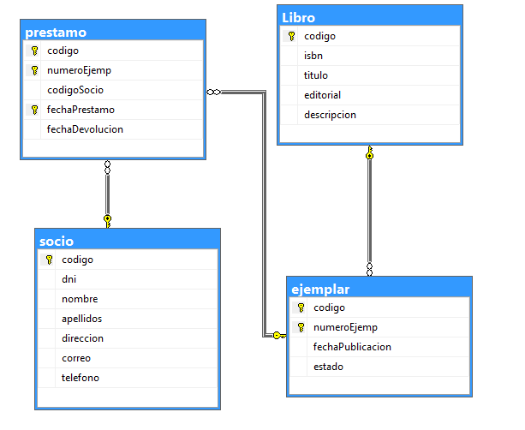

1. Restaurar la base de datos (Biblioteca.bak)
2. Obtener el modelo ORM
3. Programar la gestión de prestamos(registrar préstamo, devolver préstamo), para ello deberá contemplarse:

**Registrar préstamo:**

* La búsqueda del libro por los criterios :isbn, titulo o código
* Mostrar todos los ejemplares disponible de ese libro. Se considera disponible porque el campo estado tiene una “D”
* Si hay ejemplares disponibles se prestará el primero de la lista.
* Se comprobará que el socio no tenga en préstamo, un ejemplar del mismo libro que todavía no devolviese (Se considera un ejemplar no devuelto porque la fecha de devolución es nula)
* La fecha de préstamo nunca puede ser inferior a la fecha actual
* Cumpliéndose todos los requisitos anteriores se aceptará el préstamo, y se actualizará el ejemplar con estado “P”

**Devolver préstamo**

Devolver supondrá:

* Localizar el préstamo por código del socio, código del libro ,número de ejemplar
* Una modificación de la fecha de devolución en la tabla préstamo actualizándola a la fecha actual .
* La actualización del ejemplar con estado “D”
* Una comprobación de los días que se tuvo en préstamo (diferencia entre la fecha de préstamo y la actual emitiendo una advertencia cuando exceda de 15 días